GDVLF-80/0.5
0.1Hz程控超低频高压发生器

产品操作手册

武汉国电西高电气有限公司

尊敬的用户：
感谢您购买本公司GDVLF-80/0.5 0.1Hz程控超低频高压发生器。在您初次使用该产品前，请您详细地阅读本使用说明书，将可帮助您熟练地使用本仪器。
我们的宗旨是不断地改进和完善公司的产品，如果您有不清楚之处，请与公司售后服务部联络，我们会尽快给您答复。

注 意 事 项
!
- 使用产品时，请按说明书规范操作
- 未经允许，请勿开启仪器，这会影响产品的保修。自行拆卸厂方概不负责。
- 存放保管本仪器时，应注意环境温度和湿度，放在干燥通风的地方为宜，要防尘、防潮、防震、防酸碱及腐蚀气体。
- 仪器运输时应避免雨水浸蚀,严防碰撞和坠落。

本手册内容如有更改，恕不通告。没有武汉国电西高电气有限公司的书面许可，本手册任何部分都不许以任何（电子的或机械的）形式、方法或以任何目的而进行传播。

目 录

一、超低频绝缘耐压试验原理 4
二、产品简介 4
三、技术参数 5
四、仪器结构说明 6
五、操作说明 7
六、电缆的超低频耐压试验方法 13
七、发电机的超低频耐压试验方法 14
八、注意事项 15
九、打印机换纸方法 16

GDVLF-80/0.50.1Hz程控超低频高压发生器

一、超低频绝缘耐压试验原理
超低频绝缘耐压试验实际上是工频耐压试验的一种替代方法。我们知道，在对大型发电机、电缆等试品进行工频耐压试验时，由于它们的绝缘层呈现较大的电容量，所以需要很大容量的试验变压器或谐振变压器。这样一些巨大的设备，不但笨重，造价高，而且使用十分不便。为了解决这一矛盾，电力部门采用了降低试验频率，从而降低了试验电源的容量。从国内外多年的理论和实践证明，用0.1Hz超低频耐压试验替代工频耐压试验，不但能有同样的等效性，而且设备的体积大为缩小，重量大为减轻 ，理论上容量约为工频的五百分之一，且操作简单，与工频试验相比优越性更多。这就是为什么发达国家普遍采用这一方法的原因。国家发改委已制定了《35kV及以下交联聚乙烯绝缘电力电缆超低频（0.1Hz）耐压试验方法》行业标准。我国正在推广这一方法，本仪器是根据我国这一需要研制而成的。可广泛用于电缆、大型高压旋转电机的交流耐压试验之中。

二、产品简介
本产品接合了现代数字变频先进技术，采用微机控制，升压、降压、测量、保护完全自动化。由于全电子化，所以体积小重量轻、大屏幕液晶显示，清晰直观、且能显示输出波形、打印试验报告。设计指标完全符合《电力设备专用测试仪器通用技术条件，第4部分：0.1Hz程控超低频高压发生器通用技术条件》电力行业标准，使用十分方便。现在国内外均采用机械式的办法进行调制和解调产生超低频信号，所以存在正弦波波形不标准，测量误差大，高压部分有火花放电，设备笨重，而且正弦波的二，四象限还需要大功率高压电阻进行放电整形，所以设备的整体功耗较大。本产品均能克服这样一些不足之处，并具有如下特点：
- 额定电压小于或等于50kV的超低频采用单联结构（一台升压器）；大于50kV的超低频采用串联结构（两台升压器串联），使整体重量大大减轻，带载能力增强，而且两台升压器可单独作低电压等级的超低频使用。
- 电流、电压、波形数据均直接从高压侧采样获得，所以数据准确。
- 具有过压保护功能，当输出超过所设定的限压值时，仪器将停机保护，动作时间小于20ms。
- 具有过流保护功能：设计为高低压双重保护，高压侧可按设定值进行精确停机保护；低压侧的电流超过额定电流时将进行停机保护，动作时间都小于20ms。
- 高压输出保护电阻设计在升压体内，所以外面不需另接保护电阻。
- 由于采用了高低压闭环负反馈控制电路，所以输出无容升效应。

三、技术参数
1.输出额定电压：80KV
2.输出频率：0.1Hz、0.05Hz、0.02Hz
3.带载能力：0.1Hz 最大0.5µF
0.05Hz 最大1.0µF
0.02Hz 最大2.5µF
4.测量精度：3%
5.电压正，负峰值误差：≤3％
6.电压波形失真度：≤5％
7.使用条件：户内、户外；温度：-10℃∽+40℃；湿度：≤85％RH
8.电源保险管：20A
9.电源：频率50Hz，电压220V±5%。

四、仪器结构说明
1.控制器面板示意图
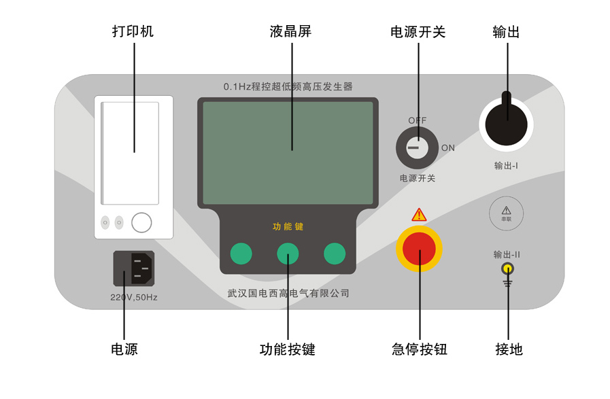
图1
图1中各部件示意以及功能说明：
“地”：接地端子，使用时与大地相连。
“输出”：输出多芯插座，使用时与升压器的输入多芯插座相连。
“对比度”：对比度调节旋扭，用于调节液晶显示器的对比度。
“功能键”：其功能由显示器提示栏对应位置提示。
“AC220V”：电源输入插座，内藏保险管。
“开关”：电源开关。内藏指示灯，开时亮，关时熄。
“打印机”：打印测试报告。
“液晶显示器”：显示测试数据以及输出波形。
- 升压器结构示意图
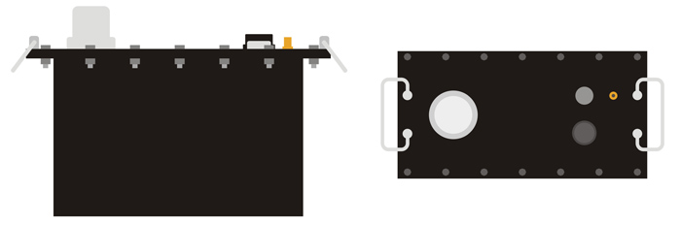
图2
3.显示器显示示意说明
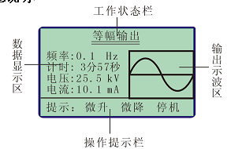
图3

五、操作说明
1.连线方法
串联式结构是我公司在原单体式结构的基础上改进的新产品，使体积和重量都减小了，且一机多用。单联时额定输出电压30KV/50KV；串联时额定输出电压80KV。
⑴、单联连线方法：
30kV用法：单独使用第I级升压器（开机后，在参数设置栏中将连接方式设为“单联”）时，额定输电压为30Kv。连接线方式如下图。
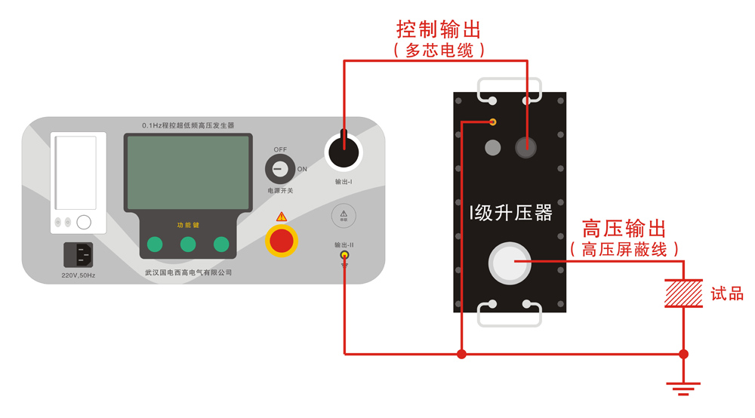
50kV用法：单独使用第II级升压器（开机后，在参数设置栏中将连接方式设为“单联”）时，额定输电压为50Kv。连接线方式如下图。
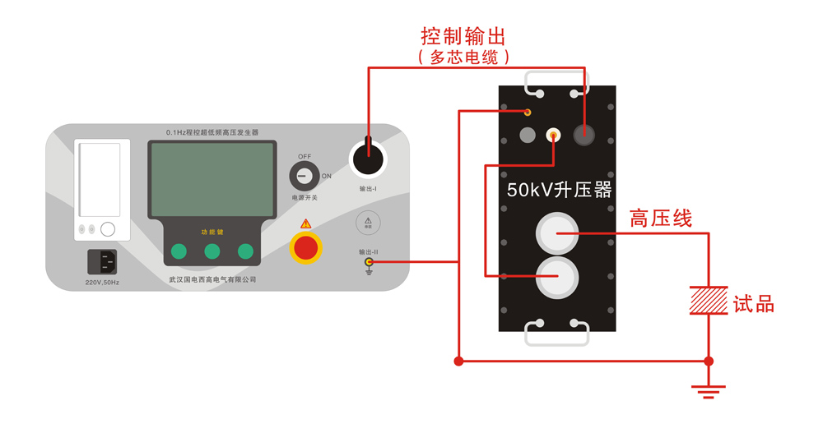
⑵、串联式连线方法：
额定电压大于50kV的超低频采用串联结构（两台升压器串联），串联连线方式如下图。开机后，在参数设置栏中将连接方式设为“串联”。

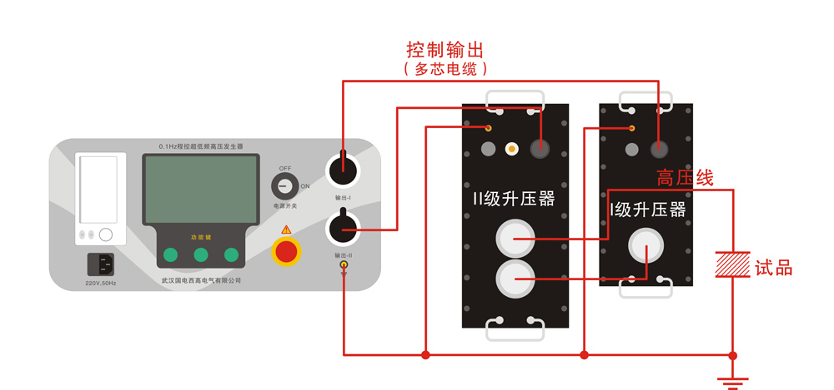
图4 （连线图）
2.操作程序
(1) 开机、关机、复位。
按上述方法连好所有线路之后，就可以将电源开关打开。仪器在微机上电复位下，自动进入如图5所示的设置参数界面。在进行连线、拆线、或暂不使用仪器时，应将电源关掉。电源插座上装有保险管。若开机屏幕无显示，应先检查保险管是否熔断。大小应按表1提供的数据更换。
(2) 设置限定参数
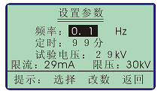

图5
在图5所示的设置参数界面上，可根据试验的需要设定好输出频率、试验时间、试验电压、高压侧的过流保护值、过压保护值。修改方法如下：
点击“选择”键，可在参数之间循环移动光标。被选中的参数可用“改数”键按递增的方式循环修改之：
★ 频率有三种选择：0.1、0.05、0.02。单位为Hz。
★ 定时修改范围：0-99分。它规定了试验时间的长短。单位为分钟。
★ 试验电压范围为0至额定值，单位为kV。它规定了我们所要升至的试验电压。仪器升至这个设定电压值时，就不再升压，并保持在这个峰值下进行等幅的正弦波输出。
★ 电流保护值设定范围为0至额定值，单位为mA。它规定了通过试品的电流上限值，当电流超过此设定时，仪器自动切断输出。
★ 电压保护值设定范围为0至额定值，单位为kV。它规定了通过试品的电压上限值，当电压超过此设定时，仪器自动切断输出。
以上电压、电流、仪器显示的测量数据均为峰值。
（3）待命界面
点击“返回”键，仪器进入图6所示的升压待命界面。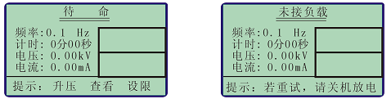 图6 图7
待命界面提供如下三种功能：
点击“升压”键，仪器进入自动升压程序。
点击“设限”键，仪器返回至图5所示的设限子界面，以便重新修改参数。
点击“查看”键，查看最近九次的试验数据。
（4）自动升压
按图6点击升压键后，仪器在电脑的控制下，按如下流程进行升压试验：
自检→升压→等幅输出→停机
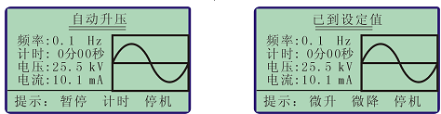
若出现图7所示的提示信息：“未接负载”,表示未接升压体或未接容性试品或仪器有故障。

图8 图9
自检成功后，仪器自动进入升压状态，如图8。仪器将用若干个周期的时间将电压升至设定值。在升压过程中，若想暂停升压，可点击图8中的“暂停”键，仪器将进行等幅输出，同时此键自动变为“升压”键。若想继续升压，可点击此键，仪器将继续升压，直至设定电压为止。这两种功能可反复交替进行。点击“计时”键，仪器开始计时，也可等到电压升至设定值后，仪器自动开始计时。点击“停机”键仪器停止高压输出，并对试品进行自动放电。
（5）电压微调
电压升到设定值后出现图9所示界面。若输出电压不满足要求，可点击“微升”或“微降”键来调整电压。每点击一次之后，应至少观察一个周期再作调整，直到满意为止。
（6）停机
本仪器提供两种停机方式：
★ 定时停机：当计时达到设定时间，仪器自动停机。
★ 手动停机：点击“停机”键可停机。
这两种停机方式为正常停机。停机后出现图10所示的“试验通过”提示界面。一般电流未出现异常情况、试品未有放电现象或出现过流保护，就可认为试验通过。
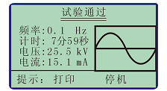

图10
★另外还有两种非正常停机：过压保护停机、过流保护停机。停机后出现图11，图12所示的提示界面。
起动停机指令后，仪器自动切断输出，再执行数据历史保存，并进入相应的提示界面。
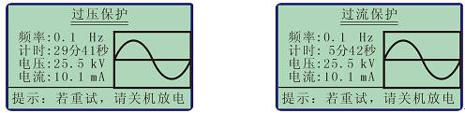

图11 图12
（7）打印
根据图10的提示点击“打印”键，可将显示器上的本次数据打印成试验报告。在查看历史数据状态下，点击“打印”键，可打印屏幕上显示的那一次历史数据。
（8）查看历史数据
凡是通过了定时停机、点击“停机”键进行的停机、过压保护停机、以及过流保护停机的数据仪器自动将其保存为历史数据。最多能保存九次测量的数据，九次以前的将自动删除。点击图６中的“查看”键，可查看最近九次试验的历史数据。

六、电缆的超低频耐压试验方法
1．将与试品相连的电器设备全部脱离试品电缆。
2．用兆欧表对试品电缆各相分别进行绝缘电阻试验，合格方可进行低频耐压试验。
3．试验电压峰值：Ｕmax＝3Ｕo，其中Ｕo为电缆相电压的定额值。例如：额定电压为10kV电缆，单相额定电压 Ｕo＝10/√3kV＝5.774kV，所以试验电压峰值为： Ｕmax＝3Ｕo＝17.32kV。
4．试验时间：按试验要求设定。如新电缆交接试验需试验60分钟。
5．可分相进行测试。试品电缆的电容值在试验设备负载容量能力范围内时，可将试品电缆三相线芯并联后，同时进行耐压试验。
6．用随机附带的专用柔性连接电缆将试验设备与试品电缆按图13所示的方法相连接。合上电源，设定好试验频率、时间和电压以及高压侧的过流保护值、过压保护值，然后开始升压试验。升压过程应密切监视高压回路，监听试品电缆是否有异常响声。升至试验电压时，即开始记录试验时间并读取试验电压值。
7．试验时间到后，仪器自动停机。试验中若无破坏性放电发生，则认为通过耐压试验。
8．在升压和耐压过程中，如发现输出波形异常畸变，而且电流异常增大，电压不稳，试品电缆发生异味、烟雾、异常响声或闪烙等现象，应立即停止升压，停机后查明原因。这些现象如果是试品电缆绝缘部分薄弱引起的，则认为耐压试验不合格。如确定是试品电缆由于空气湿度或表面脏污等原因所致，应将试品电缆清洁干燥处理后，再进行试验。
9．试验过程中，如果遇到非试品电缆绝缘缺陷使仪器出现过流保护，在查明原因后，应重新进行全时间耐压试验。
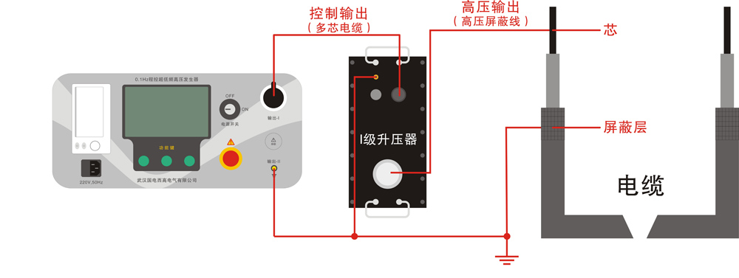
图13 单相测量连线图

七、发电机的超低频耐压试验方法
对发电机的超低频耐压试验操作方法与以上对电缆的操作方法相似。下面就不同的地方作重点补充说明。
1.在交接、大修、局部更换绕组以及常规试验时，均可进行此项试验。用0.1Hz超低频对电机进行耐压试验，对发电机端部绝缘的缺陷比工频耐压试验更有效。其原因是在工频电压下，由于从线棒流出的电容电流在流经绝缘外面的半导体防晕层时造成了较大的电压降，因而使端部的线棒绝缘上承受的电压减小；而在超低频情况下，此电容电流大大减小了，半导体防晕层上的压降也大为减小，故端部绝缘上电压较高，便于发现缺陷。
2.连线方法：试验时应分相进行，被试相加压，非被试相短接接地。如图14所示
3.按照有关规程的要求，试验电压峰值可按如下公式确定：
Ｕmax＝√2βＫUo
其中Ｕmax ：为0.1Hz试验电压的峰值（kV）
β：0.1Hz与50Hz电压的等效系数，按我国规程的要求,取1.2
Ｋ：通常取1.3∽1.5 一般取1.5
Ｕo ：发电机定子绕组额定电压（kV）
例如：额定电压为13.8 kV的发电机，超低频的试验电压峰值计算方法为：
Ｕmax＝√2×1.2×1.5×13.8≈35.1(kV)
4.试验时间按有关规程进行
5.在耐压过程中，若无异常声响、气味、冒烟以及数据显示不稳定等现象，可以认为绝缘耐受住了试验的考验。为了更好地了解绝缘情况，应尽可能全面监视绝缘的表面状态，特别是空冷机组。经验指出，外观监视能发现仪表所不能反映的发电机绝缘不正常现象，如表面电晕、放电等。
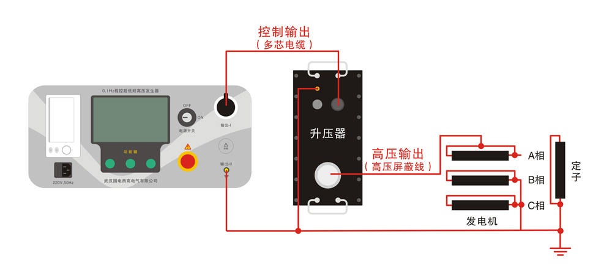
图14 测量定子的某相连线图

八、注意事项
1、仪器有故障，切勿自行拆机修理。应与我公司联系修理。
2、关机后应用放电棒对试品进行充分放电,再拆线。

九、打印机换纸方法
SP-EF打印机更换纸卷操作非常简单，它不需要取出整个打印机，只需按动开门按钮即可打开前盖，按照图 A 打开前盖后把剩下的纸芯取出，然后按照图 B的所示装上新纸卷，再按图 C所示合上前盖即可。
注意：合上前盖时要让打印纸从出纸口中伸出一段，放在居中位置，让胶轴将打印纸充分压住，否则无法打印。热敏式打印机上纸时，必须确认热敏印纸的热敏涂层在上面，再将热敏纸放入打印机纸仓。如果热敏涂层未在正确面上，则打印不出字迹。如果出现打印纸走偏现象,可以重新打开前盖，调整打印纸位置 。
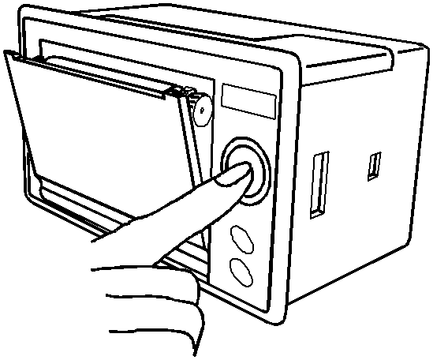

A 打开前盖方法
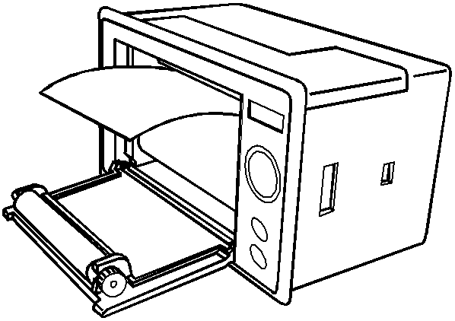

B 打印机放入纸卷

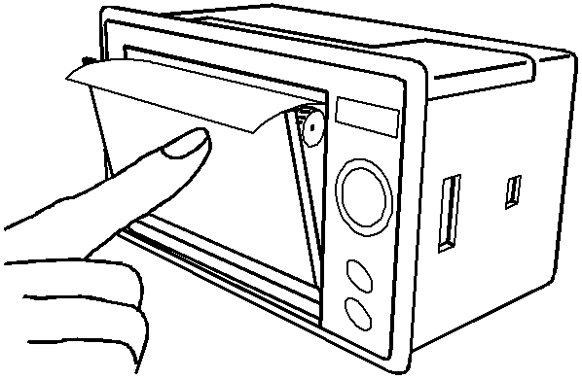

C 打印机合上前盖

